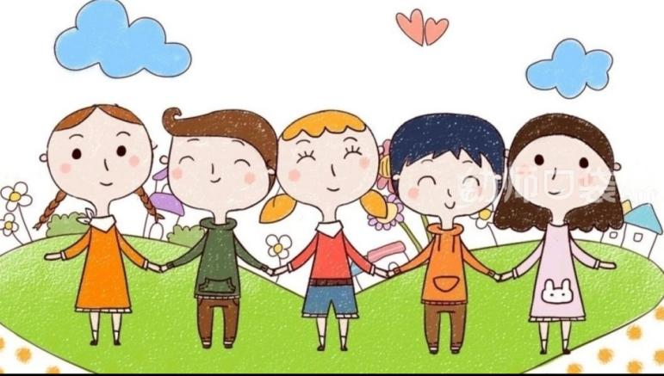**大五班班级动态**

主题：自信的中国人 2024.10.11

**来园情况**

今天我们班共来园幼儿27人，1位幼儿请假。

美好的时光开始啦，我们开开心心上幼儿园啦！

今天没有小伙伴迟到，下次继续保持哦~

**活动一：早睡早起，成功第一步！**

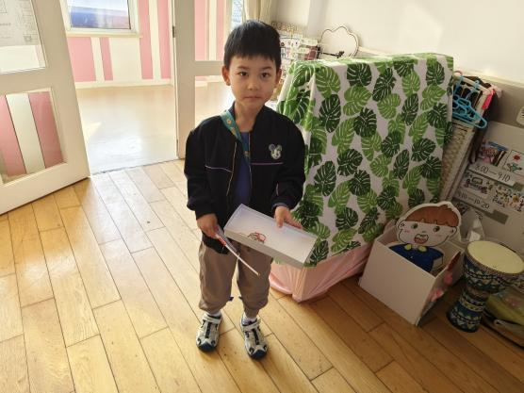今天，孩子们面带笑容走进了教室！孩子们能够热情地和老师、保育员、小伙伴打招呼。能自己主动把小椅子翻下来，大家来园情绪愉快，做事情比较有条理。基本所有宝贝都能够在规定的时间内进教室，个别宝贝（1人）也要尽量要早一点哦。明天要继续加油哦！主动与老师打招呼并将水杯等私人物品放好的小朋友是：**谈千筠、李恩熙、杨昊、孔佑安、张俊哲、龚昕苒、王颂雅、赵奕果、王皓辰、尹梁玥、顾念楠、杨昊、许择迅、刘奕澂、李沐祁、宋梓煜、姚燚、王诗航、周成旭、顾书言、张梓柠。**进班后有目的的进行桌面游戏选择的是**：叶书汐、孔佑泽、唐文津、陈可歆、赵梦琪、赵静姝。**

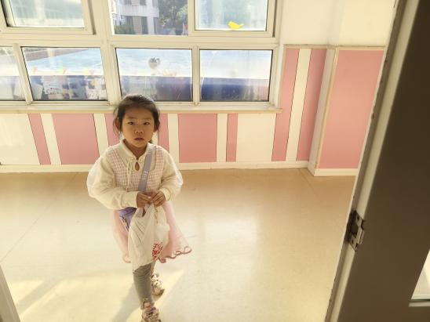

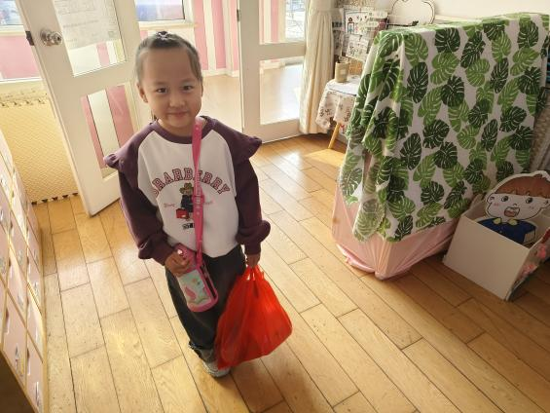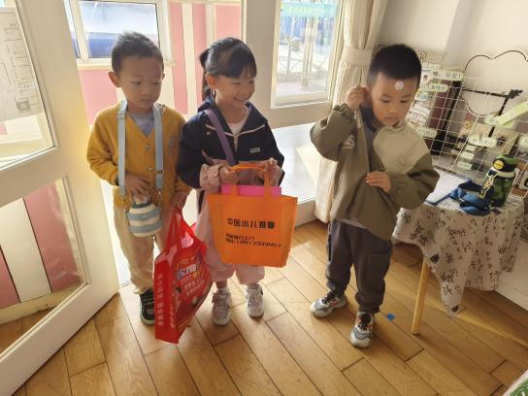

**活动二：香甜点心，真美味！**

户外活动结束后，我们一起小便盥洗，准备吃点心。今天上午，我们的点心是：各种点心、鲜牛奶。孩子们一口牛奶、一口点心，吃的可香了！知道一口牛奶一口点心，全都吃完，没有浪费的孩子是：**王颂雅、李恩熙、叶书汐、顾念楠、尹梁玥、唐文津、陈可歆、杨昊、许择迅、刘奕澂、姚燚、王诗航、周成旭、孔佑安、张俊哲、赵奕果、王皓辰、顾书言、张梓柠、孔佑泽、赵梦琪、赵静姝、闫卓凡、谈千筠、李沐祁、宋梓煜、龚昕苒**桌面比较整洁的孩子是：**顾念楠、杨昊、赵梦琪、赵静姝、闫卓凡、谈千筠、李沐祁、陈可歆**不愧是大班的哥哥姐姐了，有进步哦。吃完之后就可以准备区域游戏了哦。

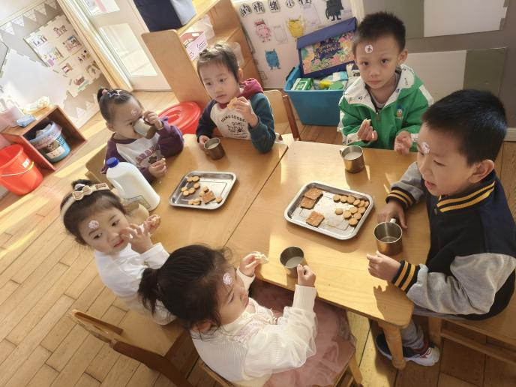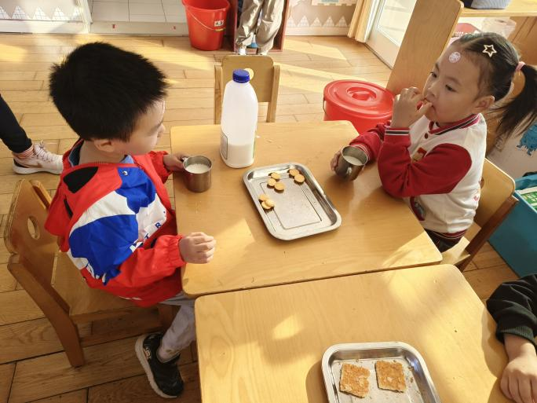

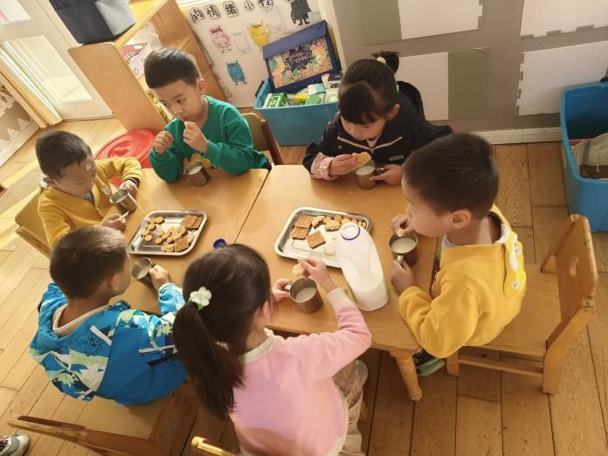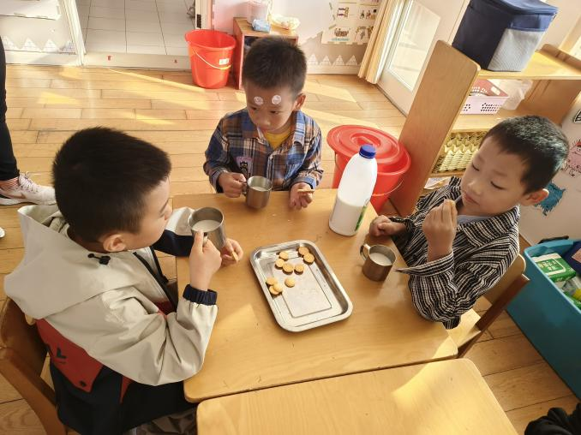

**活动三：区域游戏**

吃完点心，我们可以进行区域游戏喽。区域中的游戏材料也很是吸引孩子们的游戏欲望，于是孩子们根据各自的游戏计划进行区域选择。能主动选择游戏材料的孩子是：**姚燚、李恩熙、叶书汐、王诗航、赵奕果、宋梓煜、龚昕苒、唐文津、陈可歆、赵梦琪、赵静姝、谈千筠、李沐祁**，区域选择后再将区域的桌椅柜子调整成区域游戏模式。在游戏中大部分的孩子能够遵守区域游戏规则，遵守规则的是：**王颂雅、张俊哲、闫卓凡、周成旭、顾书言、张梓柠、孔佑泽、孔佑安。**专注的探索区域游戏材料，并从中有所发现有所收获的孩子是：**尹梁玥、顾念楠、杨昊、许择迅、刘奕澂、王皓辰。**个别幼儿出现了不停更换游戏材料游戏目的性弱且游戏不认真的现象。后期我们将根据幼儿游戏中的问题制定各区域游戏规则和游戏材料游戏玩法和规则的介绍。小伙伴之前也能主动相互帮助，有进步哦。

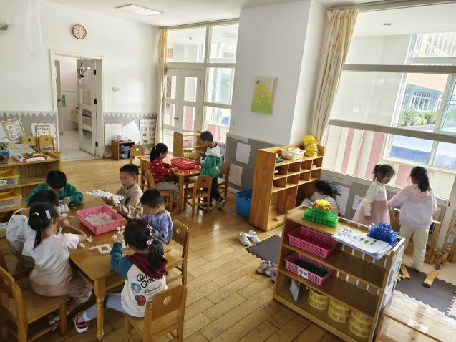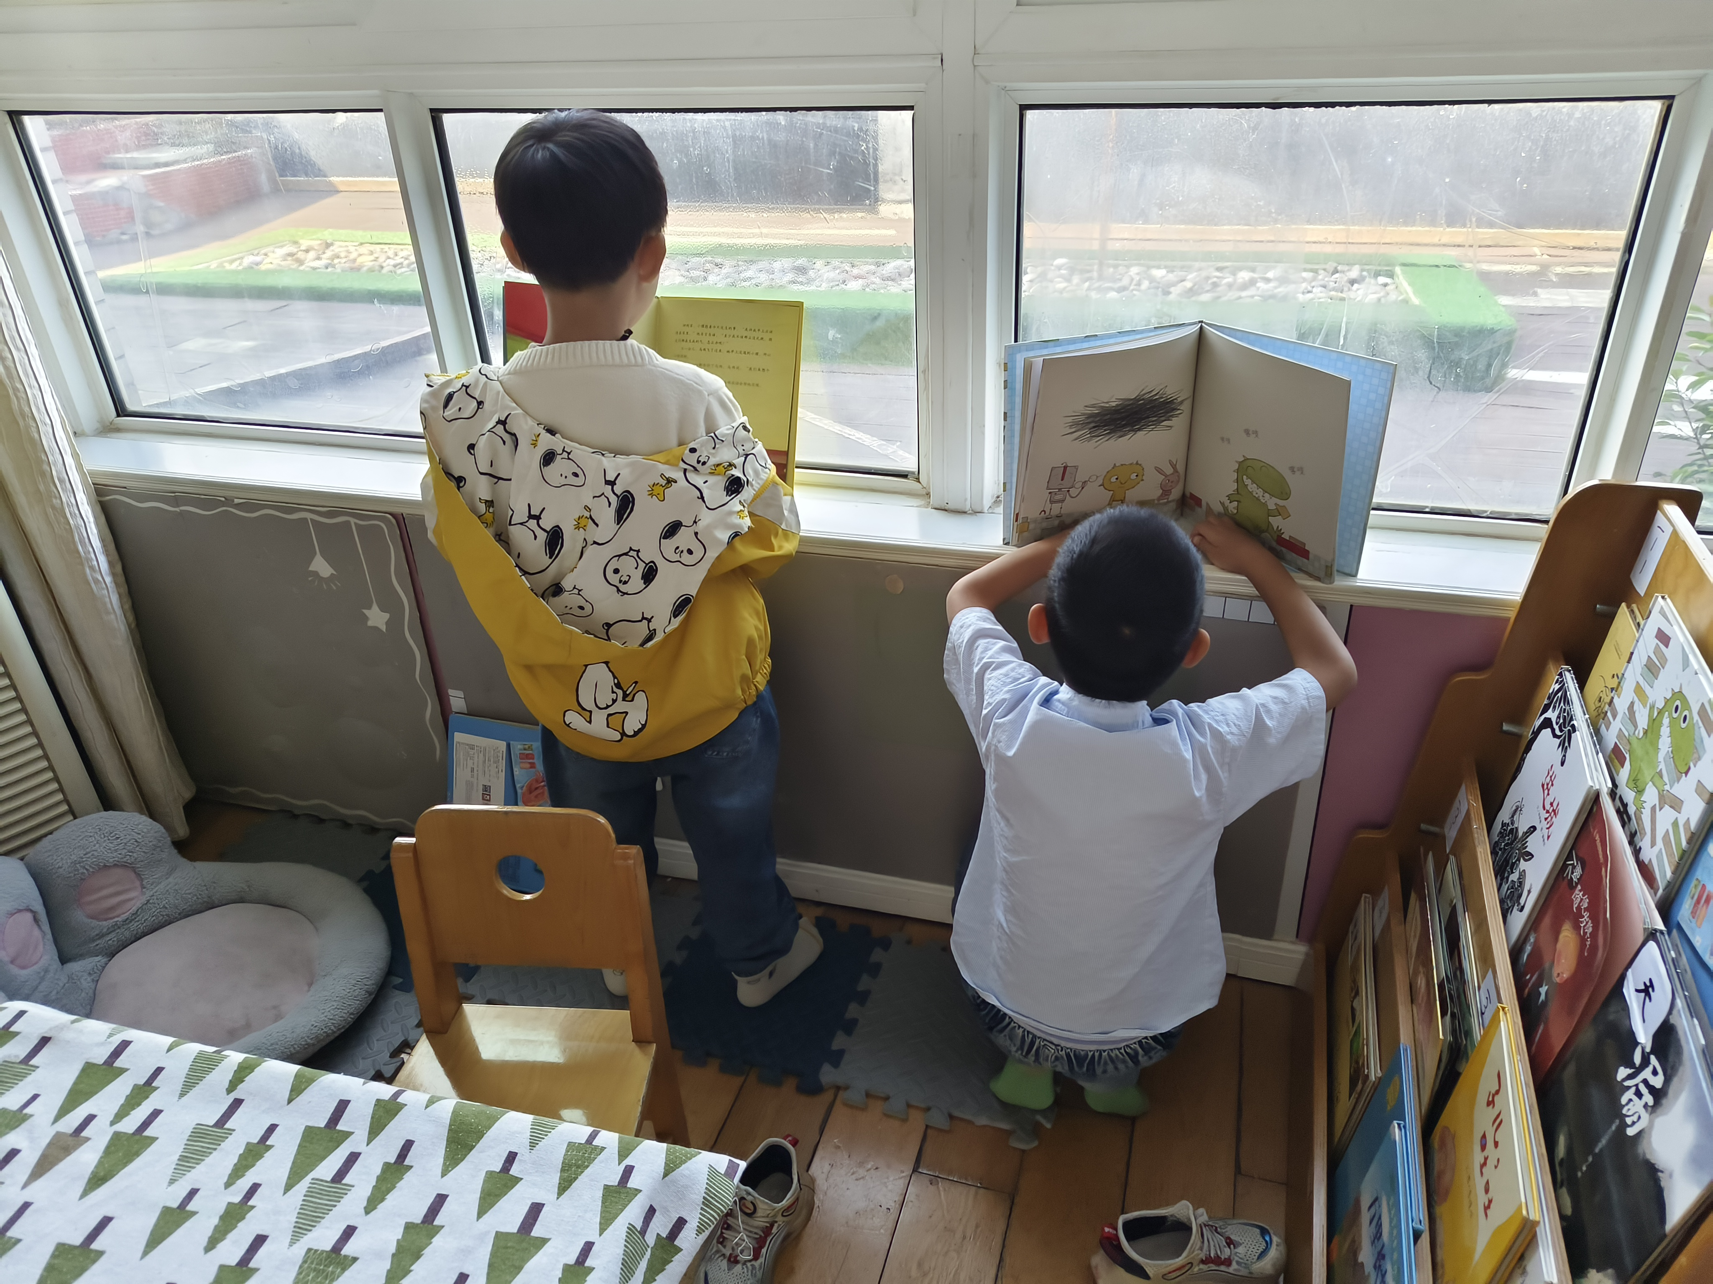

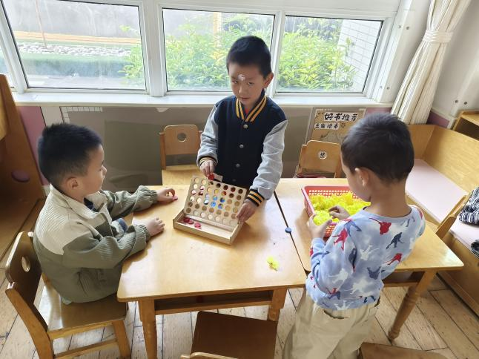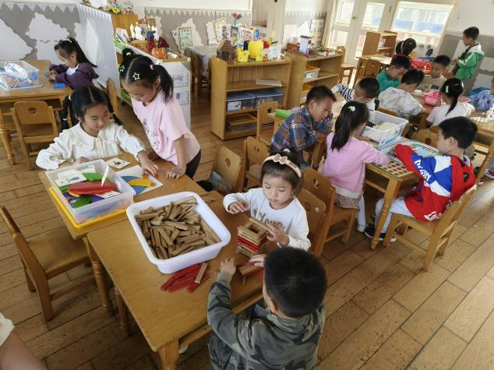

**活动四：综合——了不起的中国人**

京剧脸谱是一种具有中国文化特色的特殊化妆方法。京剧脸谱不仅图案夸张、变形，而且色彩鲜明，且图案和色彩两边对称，有独特的神韵美感。本次活动主要引导幼儿在欣赏中感受京剧脸谱图案的夸张变形、及色彩、对称美，感知不同的颜色代表不同的人物性格，并运用绘画、粘贴等方式来创作京剧脸谱，进一步感知京剧脸谱的独特魅力。大班幼儿对美的标准的理解和美的体验都有了进一步的发展，他们愿意和别人分享、交流自己喜爱的艺术作品和情感体验。在平时的绘画活动中，大部分幼儿也能用简单线条、图形来表现对称的物体，形式较单一。而京剧脸谱中鲜艳的色彩和夸张、对称的图案更能深深吸引着孩子们去发现其中的美感。能欣赏京剧脸谱鲜艳的色彩和夸张的形象，了解京剧脸谱对称的特点的孩子是：**叶书汐、李恩熙、张俊哲、闫卓凡、陈可歆、赵奕果、王颂雅、顾念楠、顾书言、王颂雅、孔佑安、龚昕苒、唐文津、杨昊、许择迅、刘奕澂、姚燚、王诗航、周成旭、赵梦琪、赵静姝。**真棒！能尝试用不同艺术形式来表现并感受京剧脸谱艺术的独特魅力的孩子是：**谈千筠、赵奕果、王皓辰、尹梁玥、李沐祁、宋梓煜、张梓柠、孔佑泽。**孩子们都是好样的！

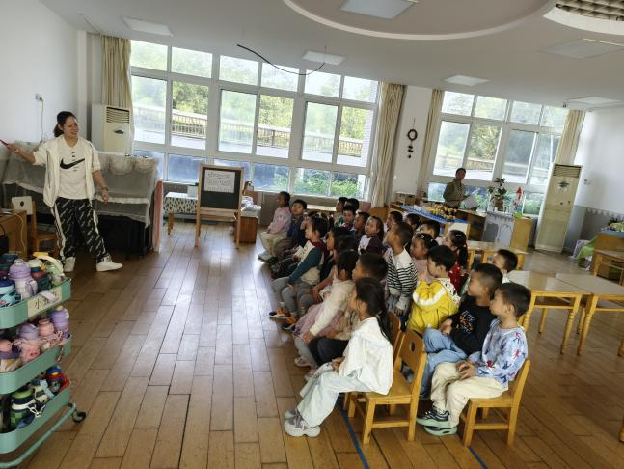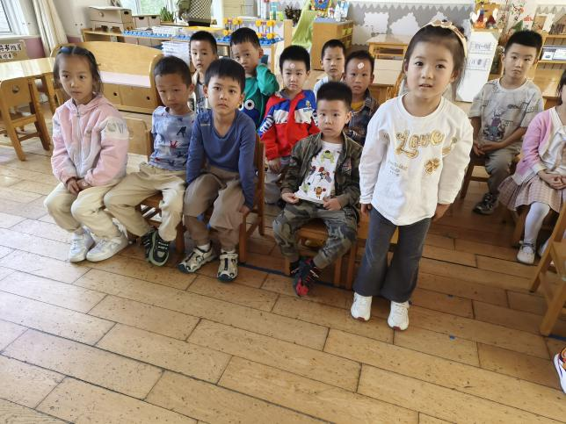

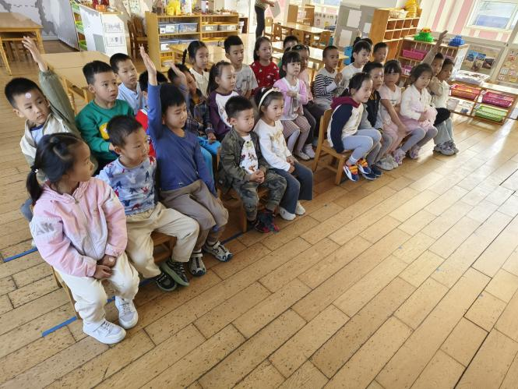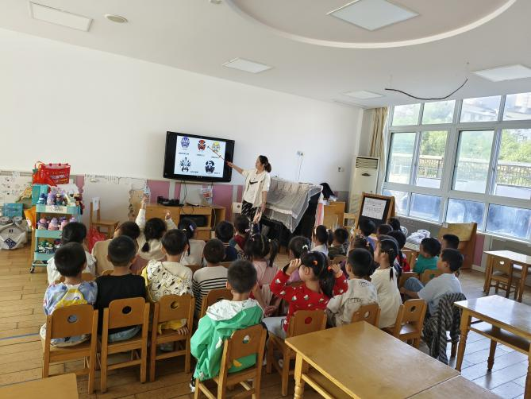

**活动五：午餐**

吃饭喽！今天午餐吃的是**红烧鸡腿、莴苣胡萝卜蔬菜丝、黑米饭、菌菇青菜豆腐汤。**值日生各司其职，做好餐前帮厨工作！由于本学期值日生工作还未与孩子们共同商讨、选择、确定所以由各组小组长暂时承担餐前值日生工作。**赵奕果、王皓辰、尹梁玥、顾念楠、杨昊、许择迅、刘奕澂、姚燚**能够在吃饭前，安静等待小手不去碰桌子。**王颂雅、顾书言、张梓柠、孔佑泽、孔佑安、张俊哲、王诗航、周成旭、闫卓凡**等小朋友盛饭的方法掌握的比较好，速度很快！**唐文津、陈可歆、谈千筠、李沐祁、宋梓煜、龚昕苒、**等小朋友吃饭的时候，能够遵守规则，安静就餐，吃完举手要喝汤！**叶书汐、赵梦琪、赵静姝**等小朋友今天吃饭的速度变快了，有进步哦！后期我们将继续进行幼儿餐前菜品播报以及餐前故事讲述的活动，请大家及时关注后期的群内的活动报名。表扬宝贝们，继续保持！

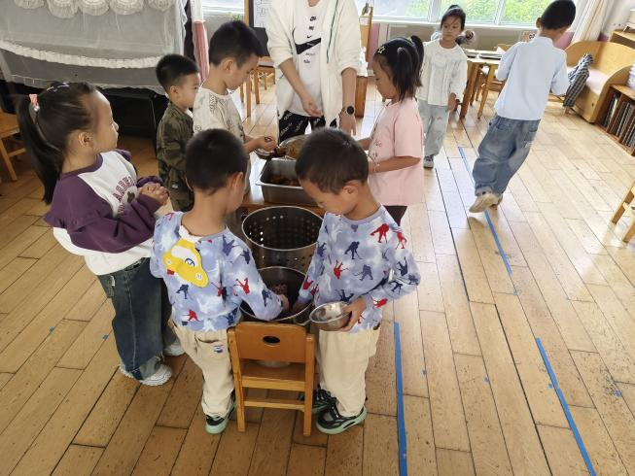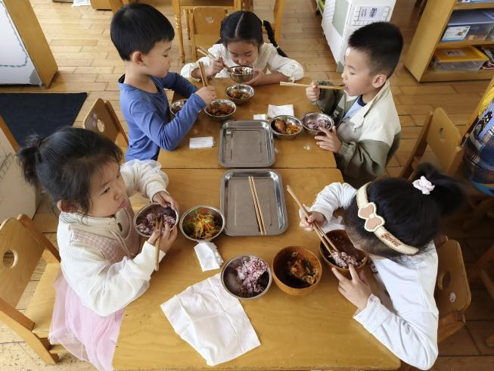

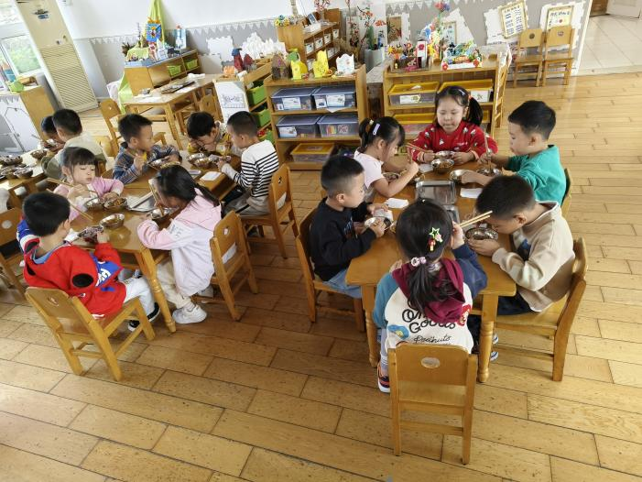

【**温馨提示**】

|  |
| --- |
| ★关于入园时间：  幼儿8：00—8:10入园    ★关于幼儿的个人卫生：  部分幼儿的手指甲比较长，为了幼儿的健康与安全，请爸爸妈妈回家后进行修剪哦！  ★为了孩子们活动安全，在园期间，请将孩子们身上的金银首饰取下。 |

**—END—**

在一起的点滴都值得记录